共青团广东松山职业技术学院

电气工程系委员会

粤松院电团〔2020〕1号 签发人：罗远宁

关于招募优秀青年

组建“青年宣讲团”的通知

各团支部：

为响应团中央组建“青年讲师团”号召，深入学习贯彻习近平新时代中国特色社会主义思想和党的十九大精神，营造“青年大学习”的良好氛围，推进马克思主义中国化、时代化、青年化，推动青年理论武装工作的创新发展，增强优秀青年各项工作能力和学习政治理论的热情，为青年搭建青春舞台，系团委拟组建“青年宣讲团”。宣讲团将根据系团委要求，完成系业余团校、各级党团课、青马班等宣讲任务。望你们按时按质完成工作，积极推荐优秀青年参与此次组建工作。

宣讲团招募分为三部分，首先根据个人资料、模拟课堂讲课进行面试，通过面试后接受相应培训，系团委根据培训情况、实战考核确定招募人员。

报名时间：2020年3月13日至3月18日

报名方式：通过团委公众号报名链接进行报名

特此通知。

附件：《电气工程系团委组建“青年宣讲团”实施方案》

共青团广东松山职业技术学院

电气工程系委员会

2020年3月12日

（联系人：王颖琪 电话：18529410313）

电气工程系团委

组建“青年宣讲团”实施方案

一、组建目的

为响应团中央组建“青年讲师团”号召，坚持以习近平新时代中国特色社会主义思想引领青年、凝聚青年，推动青年理论武装工作的创新发展，我系团委组建“青年宣讲团”。

组建“青年宣讲团”旨在推进我系学风建设，为推广教育新模式、培养优秀学生搭建个性化平台，为拓宽团学工作新思路、新方法，努力培养和造就一支思想政治素养高、政治立场坚定、个人事迹突出、宣讲能力优秀的青年讲师队伍。

二、招募对象

广东松山职业技术学院全日制在校学生

三、报名时间及条件

（一）报名时间：2020年3月13日至2020年3月18日

（二）报名条件：

**1.**坚决拥护党的领导，积极响应党的号召。

**2.**共青团员，政治立场坚定，思想政治素质高，无违纪、挂科情况（预备党员、发展对象、重点培养对象优先）。

**3.**自信心强，善于学习，语言表达能力强。

四、招募方式及流程

（一）报名

**自主报名：**通过团委公众号报名链接进行报名。

（二）初期面试

**1.评委：**电气系团委委员会.

**2.时间：**3月19日-3月20日

**3.面试内容**

（1）报名结束后，由团委组织部负责审核个人资料，选出符合要求者并联系面试者通过**腾讯会议app**进行面试。

（2）面试者自选主题并制作PPT进行宣讲面试。（限时5-8分钟）。

（3）面试选出10-15人进行培训（视情况而定）

（三）中期培训

为提高宣讲团整体宣讲能力，系团委将对预备成员进行为期半月的培训。培训内容为网络教学。具体培训课程安排由团委干部培训部根据面试情况制定。

1. **培训负责人：**罗远宁老师 干培部部长
2. **培训课程设置及内容：**素质扩展训练（思想提升）

授课人：罗远宁老师

时间：3月20-31日（周一至周五晚上，周六、日全天）

地点：**腾讯课堂**

授课内容：培训课程主要由理论授课+实践试讲两部分组成。理论授课由罗远宁老师通过腾讯课堂进行网络教学，实践试讲一般安排在理论授课完的第二天，宣讲团预备成员根据所给的课题，制作PPT并通过腾讯会议进行授课演练。培训时间，周一至周五为晚上，周六日为全天，全天的课程除上课时间外，

余下的时间给予学员进行授课演练，下表是中期培训课课程表。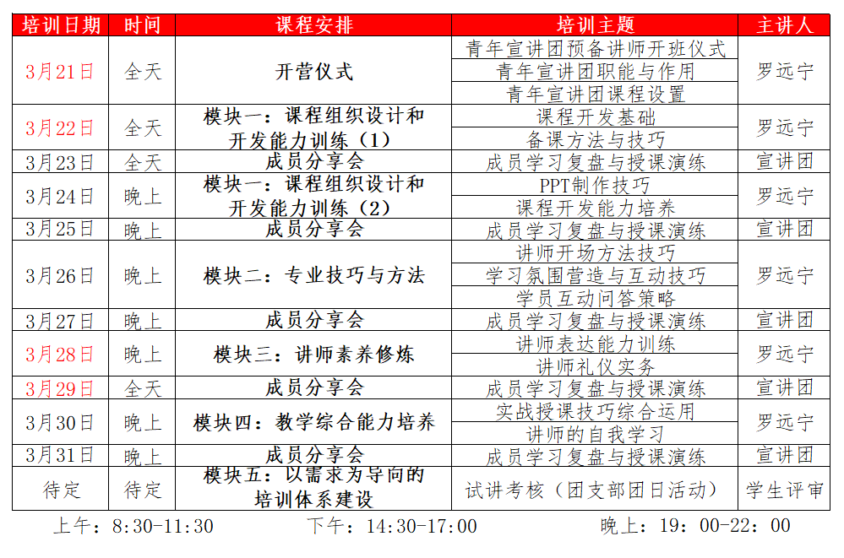

（四）最终选拔：实战考核（待定）

为体现成员的综合能力，讲师经过培训后，根据系团委干培部的安排，负责各支部的五四团日活动筹备及策划，并以此作为重要考核项目。

**1.评委：**电气工程系全体学生

**2．选拔内容：五四团日活动宣讲**

（1）系团委干培部根据电气系各团支部对五四团日活动的要求（是否需要宣讲团成员进行宣讲），合理进行分组，要求各预备成员对负责的团支部进行宣讲考核。

（2）讲师团预备成员根据五四团日的活动主题进行PPT制作，负责各团支部的团日活动并进行试讲考核。由各团支部学生根据成员综合能力，给予分数。

（3）各团支部成员根据预备成员宣讲的能力，进行赋分，赋分结束后，由干培部工作人员进行封装，待各班团课结束后进行分数统计后，选出总票率在80%以上的预备成员成为讲师团正式成员。

（4）总票率计算： $\frac{所得票数}{各班总人数}∗100\%$

（五）其他事项说明

**1.**培训者根据面试者各环节中态度、能力及实施情况进行综合考量而评选。

**2.**为严肃培训纪律，保证培训效果，培训期间不得迟到或早退。

**3.**培训期间不得无故请假、缺课、迟到、早退，严禁代他人签到。不遵守培训纪律者，将予以全系通报，并取消下一阶段培训资格。

**4.**青年宣讲团坚持系团委委员会的领导，坚持民主集中制的基本原则，成员个人服从组织，少数服从多数。实行集体领导和个人分工负责相结合。由系团委委员会统一领导，除成员外，不设任何职务。

**5.**宣讲团将根据系团委委员会的要求，圆满完成系内业余团校、各级党团课、青马班等宣讲任务。系团委根据宣讲情况予以讲师15元/课时资金补助。

6.对于聘任的讲师，在选拔学生干部、推优入党、奖助学金评定等方面给予优先加分。

策划者：电气工程系团委干培部

联系方式：18306607359（陈子航）

共青团广东松山职业技术学院

电气工程系委员会

2020年3月12日